О СОЦИАЛЬНО-ЭКОНОМИЧЕСКОМ РАЗВИТИИ
НОВГОРОДСКОЙ ОБЛАСТИ В ЯНВАРЕ-ОКТЯБРЕ 2019 ГОДА
Индекс промышленного производства составил 103,1%.
Индексы производства промышленной продукции

Индекс производства в обрабатывающих производствах составил 102,7% к январю – октябрю 2018 года, в добыче полезных ископаемых – 61,8%, в сфере обеспечения электрической энергией, газом и паром; кондиционирование воздуха – 104%, в водоснабжении, водоотведении, организации сбора и утилизации отходов, деятельности по ликвидации загрязнений – 120,5%.
Наибольшее увеличение отмечено в видах экономической деятельности:
производство прочих транспортных средств и оборудования (2,2 р);
производство резиновых и пластмассовых изделий (195,7%);
производство пищевых продуктов (135,5%);
производство металлургическое (127,2%);
производство машин и оборудования, не включенных в другие группировки (118,8%);
производство химических веществ и химических продуктов (115,9%);
производство прочих готовых изделий (112,3%);
производство прочей неметаллической минеральной продукции (109%);
производство, передача и распределение электроэнергии (106,9%);
производство текстильных изделий (104,1%);
деятельность полиграфическая и копирование носителей информации (102,5%);
производство мебели (102,4%).

Жилищно-коммунальное хозяйство
Для оперативного устранения аварий и неисправностей на предприятиях жилищно-коммунального хозяйства и энергетики сформировано 226 аварийных бригад.
Стоимость жилищно–коммунальных услуг для населения в расчете на 1 кв. м. общей площади жилья по области составляет 151,84 рубля.
Выбран способ управления на многоквартирных домах (далее – МКД) составляющих 94,9% от всего количества МКД, из них: непосредственное управление – 45,86%; управление товариществами собственников жилья – 8,71%; управляющие компании – 40,33%.
По состоянию на 01.11.2019 капитальный ремонт проведен в 233 многоквартирных домах на общую сумму 490 млн. рублей.

Топливно-энергетический комплекс
ГУ ОАО «ТГК-2» по Новгородской области выработало 1018,2 млн.кВт.ч электроэнергии, что на 21,2% меньше аналогичного периода 2018 года. Отпуск теплоэнергии с коллекторов составил 1083,4 тыс.Гкал, что на 2,8% меньше аналогичного периода 2018 года.
Филиалом ПАО «МРСК Северо-Запада» «Новгородэнерго» освоено капитальных вложений по инвестиционной деятельности 342,6 млн.рублей. На реконструкцию ВЛ и КЛ 10–0,4 кВ освоено 7,4 млн. рублей.
В электрических сетях отремонтировано ВЛ 110–35кВ – 115,4 км при годовом плане 115,4 км; ВЛ 0,4-10 кВ – 100,47 км линий при годовом плане 87,81 км, расчищено трасс ВЛ 110–35–10 кВ от поросли 3263,61 га при годовом плане 3 263,61 га.
АО «Новгородоблэлектро» в рамках плана капитального ремонта и реконструкции ведутся организационные работы по сбору документов для отвода земель, сбор справок, разрешений. Ведется проектирование объектов для выполнения объема работ, запланированных на текущий год и будущие периоды. Проводятся работы по строительству линий электропередач и реконструкция трансформаторных подстанций. Освоено капитальных вложений на сумму 228,7 млн. руб.

АО «Газпром газораспределение Великий Новгород» за счет инвестиционной составляющей на транспортировку газа продолжаются строительно-монтажные работы, проектно-изыскательские работы.

По региональной программе газификации Новгородской области на 2017-2021 годы, в части мероприятий Программы, финансируемых за счет средств специальных надбавок к тарифам на транспортировку газа по газораспределительным сетям, с начала года освоено 138,1 млн.рублей.

Сельское хозяйство
В хозяйствах всех категорий на 01.11.2019 намолочено 48,8 тыс. тонн зерна в первоначально-оприходованном весе (2,4 раза к аналогичному периоду 2018 года), накопано 184,9 тыс. тонн картофеля (101,4%), собрано 112,5 тыс. тонн овощей (103,8%).
Производство основных видов продукции животноводства в хозяйствах всех категорий составило: мяса (скот и птица на убой в живом весе) – 126,7 тыс.тонн (101,4% к соответствующему периоду предыдущего года), молока – 54,7 тыс. тонн (98,3%), яиц – 102,6 млн. штук (54,9%).
Средний надой молока на одну корову в сельскохозяйственных организациях увеличился на 6,9% и составил 4050 килограммов, средняя яйценоскость кур-несушек уменьшилась на 14,7% и составила 185 штук.
Сельскохозяйственные организации являются основными производителями продукции животноводства. На их долю приходится 98,5% скота и птицы на убой в живом весе, 79,6% яиц, 61,9% молока.
В хозяйствах всех категорий на 1 ноября 2019 года численность основных видов скота составила: крупного рогатого скота – 28,9 тыс. голов, сократилось на 6,8% к аналогичному периоду предыдущего года, в том числе коров – 14,6 тыс. голов, сократилось на 7,1%, свиней – 137,3 тыс. голов, сократилось на 18,1%, овец и коз – 18,6 тыс. голов, увеличилось на 0,7% к аналогичному периоду предыдущего года.

Строительство
Объем работ, выполненных по виду экономической деятельности «Строительство», составил 11,9 млрд.рублей, что ниже соответствующего периода 2018 года на 37,5%. Введено в действие жилых домов 202,9 тыс.кв.м., 98,1% к аналогичному периоду прошлого года.
В рамках подпрограммы «Ипотечное жилищное кредитование в Новгородской области» государственной программы Новгородской области «Развитие жилищного строительства на территории Новгородской области на 2019 – 2025 годы» по состоянию на 01.11.2019 выдано 239 ипотечных займов на сумму 295,2 млн. рублей.
За счет средств областного бюджета предоставлены социальные выплаты на первоначальный взнос или погашение ипотечного кредита 78 семьям на сумму 47 млн. рублей, социальные выплаты в случае рождения (усыновления) получили 93 семьи на сумму 7,1 млн. рублей.

Исполнение бюджета
В консолидированный бюджет области поступило 25,4 млрд.рублей налоговых и неналоговых доходов. Собственные доходы увеличились на 2 млрд.рублей, или на 8,6% по сравнению с аналогичным периодом 2018 года. Основной удельный вес в их структуре занимают налоговые платежи. Их объем составляет 24 млрд.рублей, что на 8,8% выше соответствующего уровня 2018 года.
Основные источники поступления доходов консолидированного бюджета:
Наименование дохода | сумма дохода,  млн. рублей | доля в общем объеме налоговых и неналоговых доходов, %
- налог на прибыль организаций | 7088,2 | 27,9
- налог на доходы физических лиц | 8096,4 | 31,9
- акцизы | 2589,5 | 10,2
- налоги на имущество | 4502,9 | 17,7
- налоги на совокупный доход | 1561,7 | 6,1
- прочие налоговые доходы | 195,2 | 0,8
- неналоговые доходы | 1375,7 | 5,4

Объемы поступления всех налоговых доходов в январе-октябре 2019 года, за исключением акцизов на пиво и медовуху, единого налога на вмененный доход, государственной пошлины превышают показатели аналогичного периода 2018 года.
Неналоговые доходы консолидированного бюджета поступили в сумме 1375,7 млн. рублей, что на 4,4 % выше уровня 2018 года. По итогам января-октября 2019 года объемы поступления всех неналоговых доходов превышают показатели 2018 года, за исключением доходов от продажи активов (ниже на 9,4 млн. рублей или на 2,1 %), доходов от уплаты штрафов (ниже на 11,9 млн. рублей или на 3,5%).
Безвозмездные поступления из федерального бюджета составили 8,8 млрд. рублей.
Расходы консолидированного бюджета исполнены за январь-октябрь 2019 года в сумме 31,4 млрд. рублей, или на 12,3 % выше аналогичного периода 2018 года.
Наибольший удельный вес в расходах консолидированного бюджета составляют расходы на социальную политику (24,5 %); образование (23,8 %); национальную экономику (18,9%); жилищно-коммунальное хозяйство (8,4%); здравоохранение (7,5 %).

Финансовое состояние организаций
По оперативным статистическим данным за январь-август 2019 года
129 крупных и средних организаций области получили прибыль в размере
27,0 млрд. рублей, что в 2,2 раза больше, чем за соответствующий период 2018 года.
Убыток получили 93 организации в сумме 1,7 млрд. рублей, что на 66,5% меньше, чем за соответствующий период 2018 года. Доля убыточных крупных и средних организаций в январе-августе 2019 года составила 41,9% от общего числа.

Динамика убыточных крупных и средних организаций области
в 2019 году

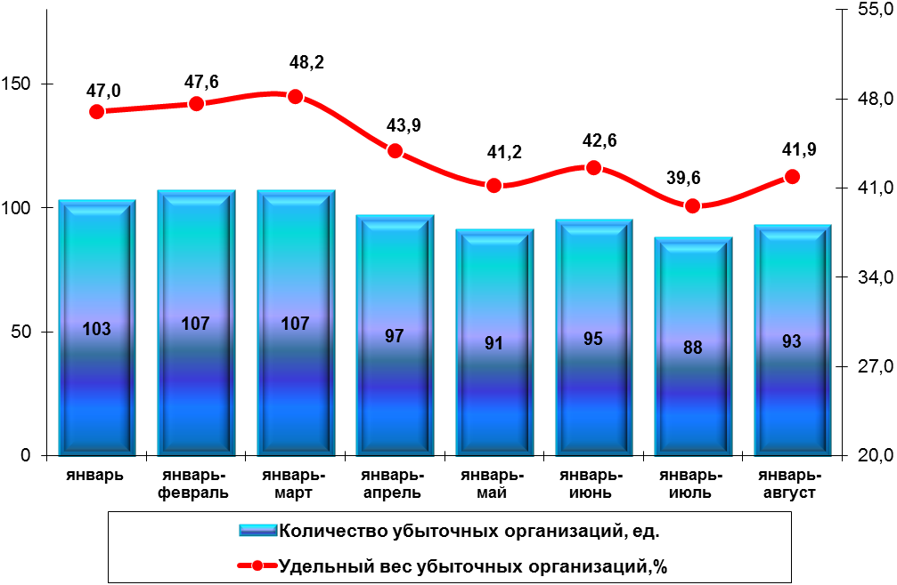
Сальдированный финансовый результат организаций области (без субъектов малого предпринимательства) составил 25,3 млрд. рублей прибыли, что в 3,5 раза больше по сравнению с январем-августом 2018 года.

Динамика сальдированного финансового результата деятельности
крупных и средних организаций области в 2019 году

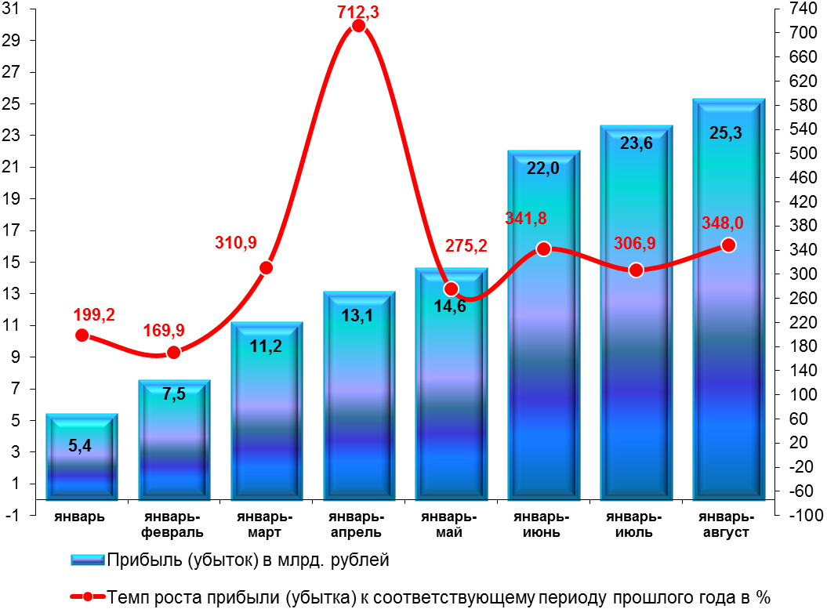

Уровень жизни населения
Среднедушевые денежные доходы населения за январь-сентябрь 2019 года составили 24226 рублей и увеличились на 5,6% к январю-сентябрю 2018 года.
Среднемесячная начисленная заработная плата за январь-сентябрь 2019 года в среднем по области составила 31240,2 рублей и превысила уровень января-сентября 2018 года на 4,4%. Реальная заработная плата снизилась по сравнению с январем-сентябрем 2018 года на 0,4%.

Среднемесячная начисленная заработная плата в 2019 году
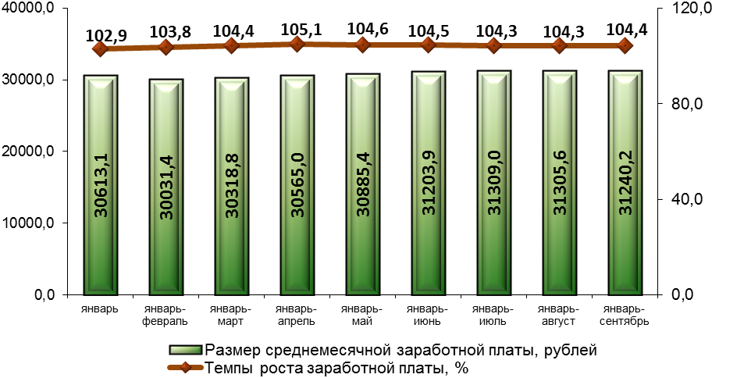
Выше средней по области заработная плата сложилась в финансовой и страховой деятельности (10098,4 рубля), в профессиональной, научной и технической деятельности (38339,3 рубля), в обрабатывающих производствах (35754 рубля), в сфере транспортировки и хранения (35674,6 рубля), в обеспечении электрической энергией, газом и паром; кондиционировании воздуха (35550,6 рубля), в государственном управлении и обеспечении военной безопасности; социальном обеспечении (34666,4 рубля), в деятельности в области информации и связи (34097,8 рубля).
По состоянию на 1 ноября 2019 года просроченная задолженность по заработной плате составила 665 тыс. рублей, что на 91,9% ниже, чем на 1 октября 2019 года. Численность работников, перед которыми организации области (кроме субъектов малого предпринимательства) имели просроченную задолженность по заработной плате, составила 58 человек. Вся задолженность по заработной плате сложилась из-за отсутствия собственных средств у организаций.
Средний размер назначенных месячных пенсий на 1 октября 2019 года составил 14008,2 рубля, 106,3% к 1 октября 2018 года, страховой пенсии – 14402,06 рубля, 106,5%, пенсии по старости – 14872,22 рубля, 106,5%.

Занятость населения
На рынке труда области на 1 ноября 2019 года численность незанятых трудовой деятельностью граждан, состоящих на учете в органах государственной службы занятости населения, составила 3,0 тыс. человек, из них численность официально зарегистрированных безработных – 2,7 тыс. человек.
По сравнению с 1 января 2019 года численность официальной безработицы выросла на 18 человек или на 0,7%.
Уровень зарегистрированной безработицы на 1 ноября 2019 года составил 0,9% от численности экономически активного населения области, что соответствует уровню на 1 октября 2019 года и на 0,2 п.п. выше, чем на 1 ноября 2018 года.
Уровень безработных к трудоспособному населению на 1 ноября 2019 года составил 0,9%, что соответствует уровню на 1 октября 2019 года и на 0,2 п.п. выше, чем на 1 ноября 2018 года.
С января по октябрь текущего года при содействии органов службы занятости трудоустроено 4988 человек, из них 2662 человек – безработные граждане, на профессиональное обучение направлено 795 безработных граждан.
В разрезе муниципальных районов уровень зарегистрированной безработицы к численности трудоспособного населения на 1 ноября 2019 года составил от 0,4% в Окуловском до 1,2% в Новгородском, Демянском и Чудовском районах.
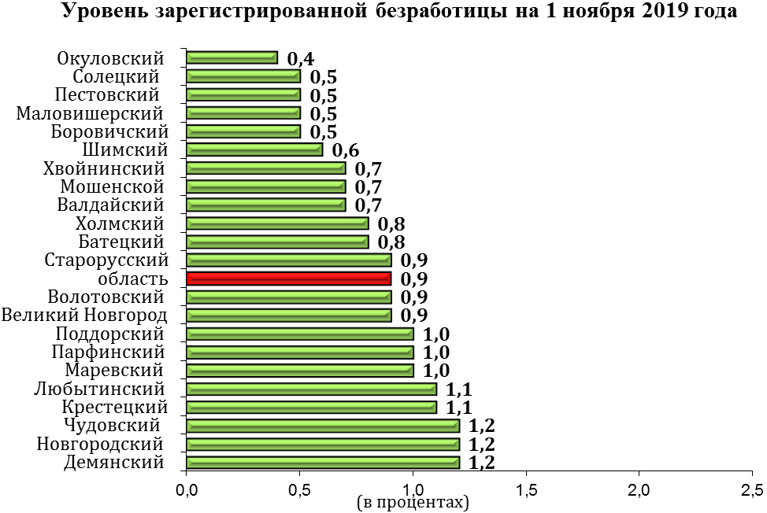

Потребительский рынок
Оборот розничной торговли составил 96,7 млрд. рублей, что ниже аналогичного периода предыдущего года на 0,5%.
Крупные и средние организации обеспечили 53,8% оборота розничной торговли, малые организации и микропредприятия – 25%, розничные рынки и ярмарки – 6,8%, индивидуальные предприниматели, осуществляющие торговлю вне рынка – 14,5%.
Объем продажи пищевых продуктов (включая напитки) и табачных изделий составил 47,4 млрд. рублей и вырос к январю – октябрю 2018 года на 0,6%, непродовольственных товаров – 49,3 млрд. рублей, снизился на 1,8%.
В структуре оборота розничной торговли удельный вес пищевых продуктов (включая напитки) и табачных изделий составил 49%, непродовольственных товаров – 51%.
Цены на товары и платные услуги населению на потребительском рынке области в октябре 2019 года увеличились на 0,1%. Продовольственные товары подешевели на 0,02%, услуги – на 0,01%, непродовольственные товары стали дороже на 0,2%.
В октябре из плодоовощной продукции свекла столовая, лук репчатый, морковь, яблоки, картофель подешевели на 10,6 – 12,6%, капуста белокочанная свежая - на 8,2%, виноград - на 5,1%. Цена на сахар-песок уменьшилась на 3,7%, из мясных продуктов снижение цен было отмечено на мясо индейки, консервы мясные для детского питания, мясо кур охлажденных и мороженых, свинину - на 1,1 – 1,6%. Одновременно цена на апельсины выросла на 8,4%, лимоны, бананы, орехи, чеснок, огурцы и помидоры свежие - на 2 – 5,8%. Из макаронных и крупяных изделий крупа гречневая-ядрица подорожала на 5,7%, макаронные изделия из пшеничной муки высшего сорта, рис шлифованный, горох и фасоль, овсяные хлопья "Геркулес", крупы овсяная и перловая - на 1 – 2,5%. Из других продовольственных товаров на 1 – 3,5% стали дороже соки фруктовые, консервы фруктово-ягодные для детского питания, зефир, пастила, пряники, печенье, консервы томатные, яйца куриные, майонез, говядина бескостная, сосиски, сардельки, сельдь соленая, креветки мороженые неразделанные, рыба охлажденная и мороженая разделанная лососевых пород, масло сливочное, молоко питьевое цельное пастеризованное, творог нежирный, йогурт, национальные сыры и брынза, творог жирный.
Из непродовольственных товаров в октябре на 7,2% увеличилась цена на уголь, на 1 – 1,7% - блузку женскую, сорочку верхнюю мужскую из хлопчатобумажных или смесовых тканей, перчатки из натуральной кожи, обувь домашнюю с текстильным верхом для детей, сапоги, ботинки мужские зимние с верхом из натуральной кожи, бумагу туалетную, термометр медицинский ртутный, чайник стальной эмалированный, мыло хозяйственное и туалетное, полотенце личное, электроутюг с терморегулятором, пароувлажнителем, электрочайник, зонт. Одновременно электропылесос напольный, компьютер планшетный, пеленки для новорожденных подешевели на 1,1 – 1,2%.
Населению области было оказано платных услуг на 27,5 млрд. рублей или 97,6% к январю-октябрю 2018 года.
В сфере платных услуг в октябре стоимость проезда в поездах дальнего следования снизилась на 10,6%, пребывания одного дня в санатории - на 5,2%. Абонентская плата за пакет услуг сотовой связи, мобильный Интернет, плата за пользование потребительским кредитом уменьшилась на 1,3 – 3,3%. Услуги в сфере зарубежного туризма подешевели на 1,2%. В то же время плата за исходящее SMS-сообщение, пересылку простой посылки внутри России, предоставление местного соединения по сотовой связи выросла на 5,1 – 9,3%, годовая стоимость полиса добровольного страхования легкового автомобиля от стандартных рисков - на 7%, дополнительные занятия в государственных и муниципальных образовательных организациях очной формы обучения - на 4%. Услуги по аренде однокомнатной квартиры у частных лиц стали дороже на 1,2%.
Стоимость условного (минимального) набора продуктов питания в октябре текущего года составила 4318,74 рубля и увеличилась на 1,3% к декабрю 2018 года за счет изменения цен на продукты, входящие в набор.

Демография
В январе–сентябре 2019 года коэффициент рождаемости составил 8,7, что ниже аналогичного периода 2018 года на 11,2%, коэффициент смертности – 16,5, что ниже аналогичного периода 2018 года на 1,8%, коэффициент естественной убыли – 7,8, что на 11,4% выше аналогичного периода 2018 года. Зарегистрировано 2559 браков, 90,8% к аналогичному периоду 2018 года и 1604 разводов, 78,8%.

Для подготовки информации использованы данные Новгородстата и органов исполнительной власти области.

